**体外循环停机过程中钙剂使用现状的一项国际调查结果）﷽﷽﷽﷽﷽﷽﷽﷽﷽﷽﷽﷽﷽﷽﷽力组，患者的体外循环管理情况。**

翻译：王秀华 复旦大学附属中山医院

审校：李平 华中科技大学同济医学院附属协和医院

**摘要**

**目的****：**研究国际上成人心脏手术病例体外循环停机过程中钙剂的使用情况。

**方法：**采用针对目前体外循环停机前钙剂的使用情况的多项选择的调查方法。利用SurveyMonkey平台进行网上调查的形式。

**结果：**在这项研究中，共发出112份调查邀请，最后来自32个国家的共100个中心返回了调查结果。大多数中心（88%）术中使用钙剂：其中71%的中心使用钙剂的目的是为了停体外循环，78%的中心是为了纠正低钙。在术中使用钙剂的88家中心，66%(58/88)的中心使用氯化钙，22%(19/88)的使用葡萄糖酸钙，而12%的中心这两种钙剂都使用(11/88)。66%（47/71）的中心在体外循环停机过程中常规应用钙剂，而83%（59/71）的中心在撤离体外循环困难时应用钙剂。

77%（55/71）的中心在体外循环停机过程中应用的钙剂的剂量是5-15mg/kg，其中，55%（39/71）的中心选择一次性给药，45%（32/71）的中心给药时间超过一分钟。在32%（32/100）的中心，去甲肾上腺素是停体外循环时用来维持血流动力学的最常用的一线升压药，钙剂是第二位的，有23%（23/100）的中心应用。

**结论：**这项调查结果表明：大多数的心脏中心在成人心脏手术中使用钙剂，特别是在撤离体外循环的过程中。但在应用的钙剂的剂型、剂量和使用方式上存在不同。

**正文部分**

**方法**

采用针对目前体外循环停机前钙剂的使用情况的多项选择的调查方法。调查问卷的内容包括人口学数据（包括国家、中心名、医院的类型、年手术量和CICU床位数），钙剂使用适应症、剂型、剂量、使用方式和体外循环撤离时使用的一线正性肌力药或升压药。在2019年3月20日至2019年6月20日期间，利用SurveyMonkey平台进行网上收集问卷的形式。

**主要结果**

在这项研究中，共发出112份调查邀请，最后来自32个国家的共100个中心返回了调查结果，问卷回收率89%，其中美国的问卷回收数目最多（n=16）（图1）。

绝大多数中心（88%，88/100）在术中常规使用钙剂：其中78%（78/100）的中心使用钙剂的目的为了纠正低钙。71%（71/100）的中心是为了停体外循环，54%（54/100）的中心是在输血后使用钙剂，33%（33/100）的中心是为了增加止血效果。只有3家中心不在术中常规测定血钙浓度。

在术中使用钙剂的88家中心，66%(58/88)的中心使用氯化钙，22%(19/88)的中心使用葡萄糖酸钙，而12%(11/88)的中心这两种钙剂都使用（图2）。

在撤机前使用钙剂的71家中心，正常撤离体外循环时应用钙剂的占66%（47/71），而在撤离体外循环困难时应用钙剂的占83%（59/71）。

在停体外循环之前应用的钙剂的剂量从小于5mg/kg到大于15mg/kg，其中35%（25/71）的中心使用5-10mg/kg,42%（30/71）的中心使用超过10-15mg/kg（图3）。其中55%（39/71）的中心选择一次性给药，45%（32/71）的中心给药时间超过一分钟。

在32%（32/100）的中心，去甲肾上腺素是停体外循环时用来维持血流动力学的最常用的一线升压药，钙剂是第二位的，有23%（23/100）的中心应用（图4）。

**结论**

总之，钙剂似乎兼有正性肌力作用和血管收缩的特性，因此有助于撤离体外循环时的血流动力学的维持。另一方面，钙剂应用的全身副作用的风险也应该考虑到。这项调查结果表明：大多数的心脏中心在成人心脏手术中使用钙剂，特别是在撤离体外循环的过程中维持血流动力学的稳定。但在应用的钙剂的剂型、理想剂量和使用方式上，目前尚没有被普遍接受的实践指南。

图1：参与这项调查的每个国家的医院数目（共有来自32个国家的100家医院）

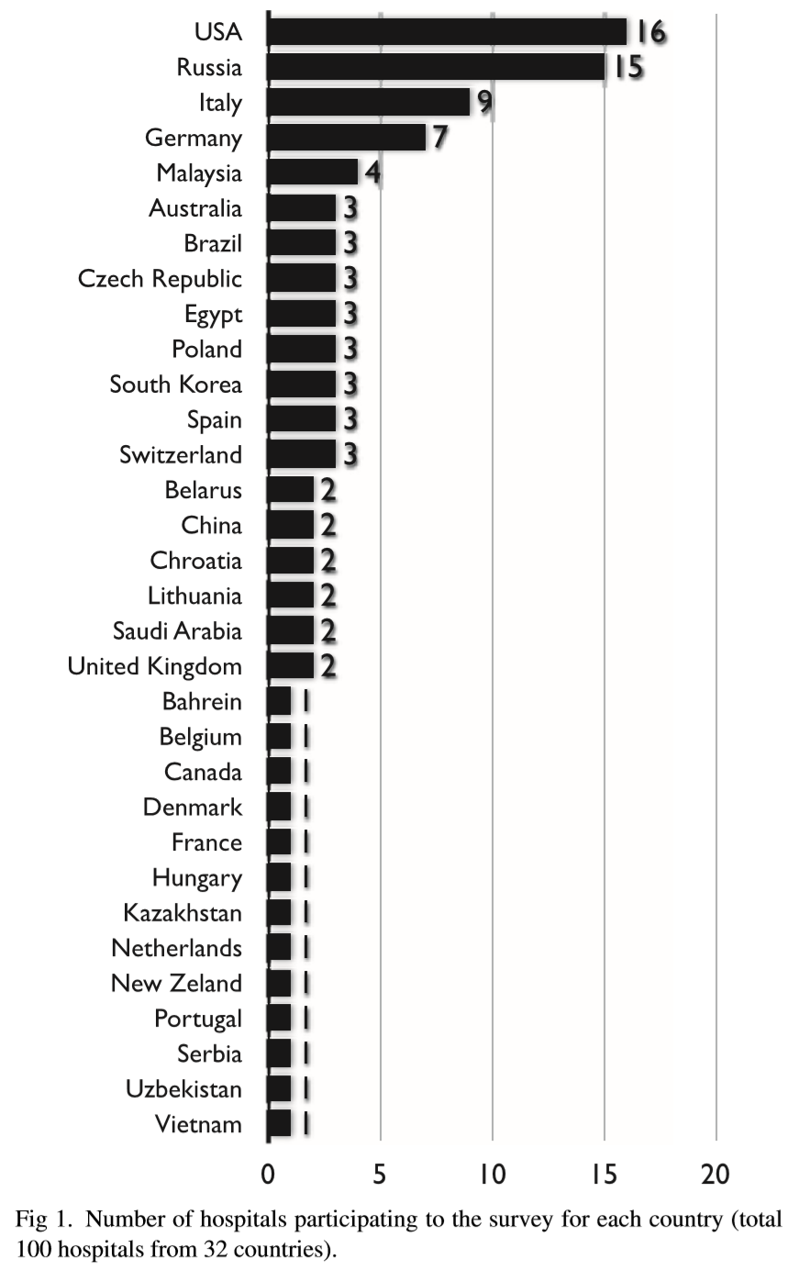

图2：钙剂使用的剂型（是指术中使用钙剂的88家医院）

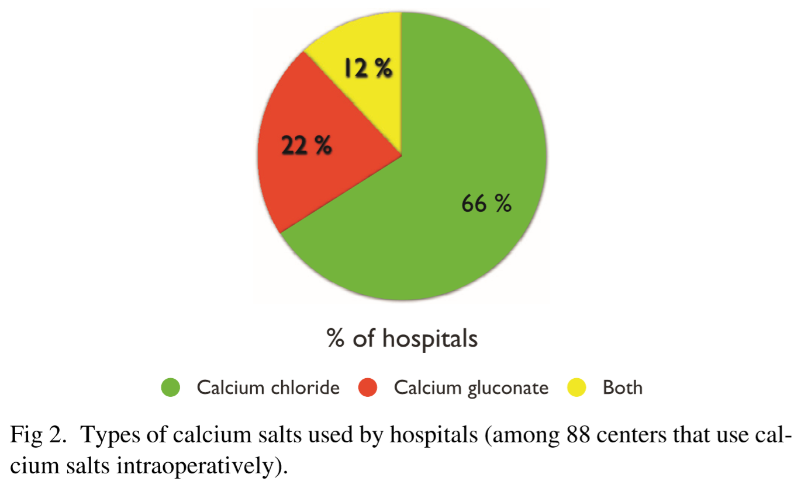

图3：撤离体外循环过程中钙剂使用的总剂量（mg/kg）

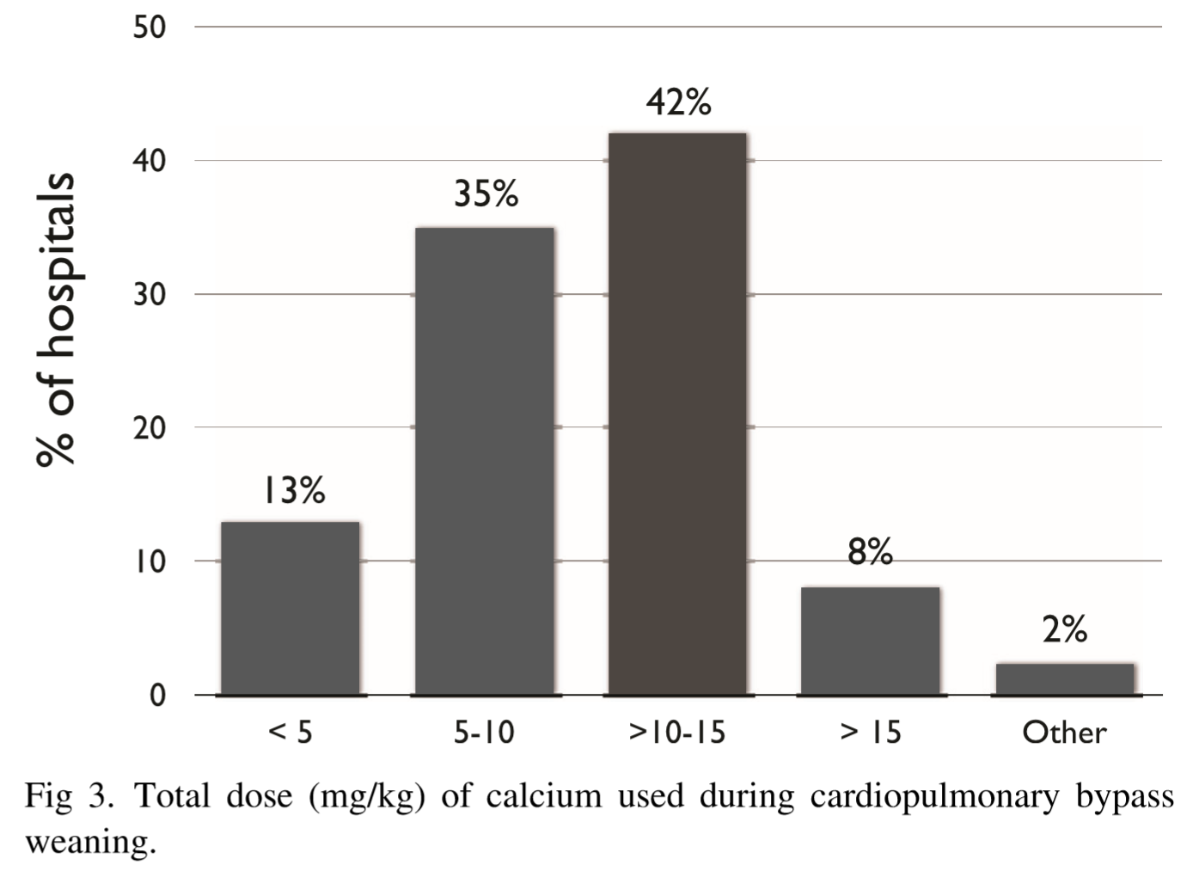

图4：体外循环撤离过程中用于维持血流动力学的一线正性肌力和升压药使用情况

